**一键下载说明**

说明：只有本身带有一键下载硬件接口的开发板才能适用本软件下载哦。

例如:

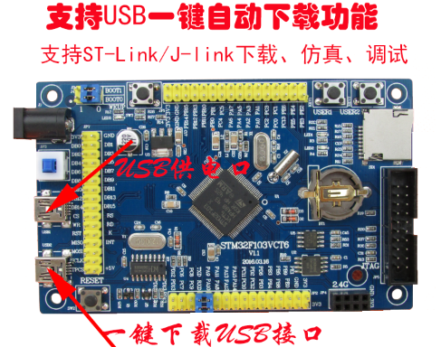

带有一键下载功能模块的开发板硬件有2个USB接口,1个是USB试验接口,1个是USB

下载程序的接口.

带有一键下载功能模块的开发板具备1个USB转TTL(CH340G芯片）模块电路.

例如：

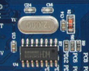

USB连接线接USB2接口，

例如：

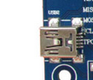

按一下步聚安装CH340G的驱动和一键下载工具软件，再选对COM口。

这2个驱动和工具在工具软件软件包里

1. 解压《CH340驱动(USB串口驱动)_XP_WIN7共用》根据readme.txt安装CH340串口驱动，
2. 驱动装好后，把USB线接到“一键下载USB接口”，电脑会分配一个COM口出来（具体串口号可通过右击“我的电脑”，再点“设备管理器”，然后点端口（COM和LPT）来查看），如图所示：

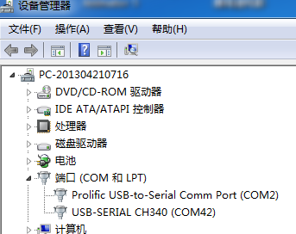

我们电脑此时分配给开发板的是COM42（ **每台电脑分配出的串口号是不一样的**），

1. 打开STM32F4串口下载软件（FLYMCU）\FlyMcu.exe，界面如图所示：

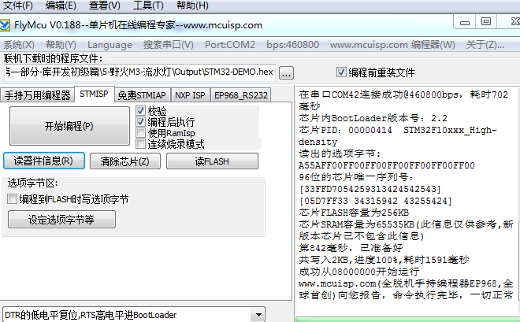

点“搜索串口”，再点Port:COMx，就会显示出当前电脑分配出的几个串口号，选择给我们开发板分配的COM42，

1. 点击“联机下载时的程序文件”右则的文件目录来选择要下载的程序生成文件，例如Test.hex，

如图所示：

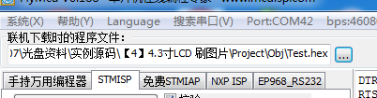

1. 点开始编程，当右边框提示如图所示，则说明下载完成，

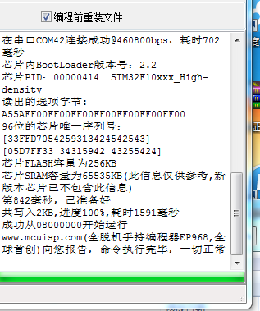

1. 下载完成后把USB线换到另一个通信USB接口，开发板就能运行起来了，如下图所示

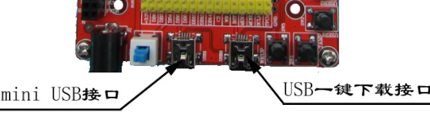

靠近用户按键的是一键下载接口，靠近电源开关的是USB数据通信和供电接口，